**TRƯỜNG ĐẠI HỌC CÔNG NGHIỆP HÀ NỘI**

**KHOA CÔNG NGHỆ THÔNG TIN**



**BÀI TẬP LỚN**

**PHÁT TRIỂN PHẦN MỀM HƯỚNG CẤU PHẦN**

**Tên đề tài: VIẾT CHƯƠNG TRÌNH QUẢN LÝ THƯ VIỆN SỬ DỤNG CORBA**

**Giáo viên hướng dẫn :Th.s Hà Mạnh Đào**

**Lớp : ĐH – KTPM1 – K11**

**Nhóm : 1**

**Sinh viên thực hiện :**

|  |  |
| --- | --- |
| Mã sinh viên | Họ tên |
| 1141360034 | Đỗ Thùy Dung |
| 1141360003 | Phạm Thị Hiền |
| 1141360038 | Bùi Ngọc Minh |
| 1141360036 | Trần Thị Ánh Ngọc |
| 1141360004 | Nguyễn Văn Tuấn |

(Tài liệu lưu hành nội bộ)

**Hà Nội - 2019**

**Mục Lục**

Lời cảm ơn 5

Bảng lập kế hoạch 6

Bảng phân công công việc 6

Danh mục các bảng biểu 7

Chương 1. Giới thiệu chung về đề tài 9

1.1. Tên đề tài 9

1.2. Tóm tắt nội dung đề tài 9

1.2.1. Nội dung đề tài 9

1.2.2. Lý do chọn đề tài 9

1.2.3. Mục đích thực hiện của đề tài 9

Chương 2. Phân tích thiết kế hệ thống 10

2.1. Các chức năng của hệ thống 10

2.1.1. Quản lý người dùng 10

2.1.2. Quản lí sách 10

2.1.3. Quản lí danh mục sách 10

2.1.4. Quản lí độc giả 10

2.1.5. Quản lí mượn sách 10

2.1.6. Quản lý trả sách 10

2.1.7. Đăng nhập 10

2.2. Biểu đồ usecase 10

2.2.1. Biểu đồ usecase tổng quát 10

2.2.2. Biểu đồ use case Quản lý độc giả 11

2.2.3. Biểu đồ use case Mượn sách 12

2.2.4. Biểu đồ use case Trả sách 12

2.2.5. Biểu đồ use case Quản lí sách 12

2.2.6. Biểu đồ ca sử dụng Quản lý người dùng 13

2.3. Đặc tả Usecase 13

2.3.1. Đặc tả usecase Quản lý người dùng 13

2.3.2. Đặc tả usecase Quản lý sách 14

2.3.3. Đặc tả usecase Quản lý độc giả 15

2.3.4. Đặc tả usecase Đăng nhập 16

2.3.5. Đặc tả usecase Mượn sách 16

2.3.6. Đặc tả usecase Trả sách 17

2.3.7. Đặc tả usecase Quản lý danh mục sách 18

2.4. Biều đồ trình tự 20

2.4.1. Usecase Quản lý người dùng 20

2.4.2. Usecase Quản lý sách 21

2.4.3. Usecase Quản lý độc giả 22

2.4.4. Usecase Đăng nhập 23

2.4.5. Usecase Mượn sách 23

2.4.6. Usecase Trả sách 25

2.4.7. Usecase Quản lý danh mục sách 26

2.5. Biểu đồ hoạt động 27

2.5.1. Usecase Quản lý người dùng 27

2.5.2. Usecase Quản lý sách 28

2.5.3. Usecase Quản lý độc giả 29

2.5.4. Usecase Đăng nhập 31

2.5.5. Usecase Mượn sách 31

2.5.6. Usecase Trả sách 32

2.5.7. Usecase Quản lý danh mục 33

Chương 3: Kết quả đạt được 35

3.1. Giao diện chính của phần mềm 35

3.2. Giao diện Đăng nhập 35

3.3. Giao diện Quản lý độc giả 36

3.4. Giao diện Quản lý sách 36

3.5. Giao diện Quản lý người dùng 37

3.6. Giao diện Quản lý danh mục 37

3.7. Giao diện Mượn sách 38

3.8. Giao diện Trả sách 38

# Lời cảm ơn

Trong quá trình thực hiện đề tài “***Viết chương trình quản lý thư viện sử dụng CORBA*** ” nhóm chúng em đã gặp không ít khó khăn và trở ngại, với sự giúp đỡ của bạn bè cùng sự hướng dẫn, chỉ bảo tận tình của thầy, cuối cùng nhóm em cũng hoàn thành xong đề tài với mọi sự hiểu biết của mình. Qua đây, nhóm chúng em xin gửi lời cảm ơn đến những người bạn trong lớp phát triển phần mềm theo hướng cấu phần KTPM1-K11 đã góp ý và giúp đỡ, đặc biệt cảm ơn thầy Hà Mạnh Đào, người đã định hướng chúng em chọn đúng đề tài, truyền dạy các kĩ năng nghiệp vụ cũng như uốn nắn cho nhóm em, từ phong cách báo cáo đến cách thức thực hiện đề tài. Một lần nữa nhóm em xin chân thành cảm ơn!

## Bảng lập kế hoạch

|  |  |
| --- | --- |
| Tuần | Nội dung công việc |
| 1 | Khảo sát thực tế về đề tài và tìm hiểu về công nghệ  Phân tích thiết kế UML |
| 2 | Thiết kế giao diện và database  Tiến hành code các chức năng:  Đăng nhập  Quản lý người dùng  Quản lý mượn, trả sách |
| 3 | Tiến hành code các chức năng:  Quản lý danh mục sách  Quản lý độc giả  Quản lý sách |

## Bảng phân công công việc

|  |  |
| --- | --- |
| Họ và tên | Công việc |
| Đỗ Thùy Dung | * Vẽ biểu đồ usecase, vẽ biểu đồ hoạt đông(mượn, trả sách) * Đặc tả và code chức năng Quản lý nhân viên |
| Phạm Thị Hiền | * Thiết kế giao diện và database, vẽ biểu đồ trình tự * Đặc tả và code chức năng Quản lý sách |
| Bùi Ngọc Minh | * Tìm hiểu về công nghệ * Đặc tả và code chức năng trả sách |
| Trần Thị Ánh Ngọc | * Thiết kế giao diện và database, vẽ biểu đồ hoạt động( các usecase quản lý) * Đặc tả và code chức năng Quản lý độc giả |
| Nguyễn Văn Tuấn | * Đăng nhập * Đặc tả và code chức năng Quản lý mượn sách |

## Danh mục các bảng biểu

Hình 1. Biểu đồ usecase hệ thống 11

Hình 2. Biểu đồ usecase quản lý độc giả 11

Hình 3. Biểu đồ usecase Mượn sách 12

Hình 4. Biểu đồ usecase Trả sách 12

Hình 5. Biểu đồ usecase quản lý sách 13

Hình 6. Biểu đồ usecase quản lý người dùng 13

Hình 7. Biểu đồ trình tư usecase Quản lý người dùng 20

Hình 8. Biểu đồ trình tự usecase Quản lý sách 21

Hình 9. Biểu đồ trình tự usecase Quản lý độc giả 22

Hình 10. Biểu đồ trình tự usecase Đăng nhập 23

Hình 11. Biểu đồ trình tự usecase Mượn sách 24

Hình 12. Biểu đồ trình tự usecase Trả sách 25

Hình 13. Biểu đồ trình tự usecase Quản lý danh mục sách 26

Hình 14. Biểu đồ hoạt động Thêm người dùng 27

Hình 15. Biểu đồ hoạt động Sửa người dùng 27

Hình 16. Biểu đồ hoạt động Xóa người dùng 28

Hình 17. Biểu đồ hoạt động Thêm sách 28

Hình 18. Biểu đồ hoạt động Sửa sách 29

Hình 19. Biểu đồ hoạt động Xóa sách 29

Hình 20. Biểu đồ hoạt động Thêm độc giả 30

Hình 21. Biểu đồ hoạt động Sửa độc giả 30

Hình 22. Biểu đồ hoạt động xóa độc giả 31

Hình 23. Biểu đồ hoạt động usecase Đăng nhập 31

Hình 24. Biểu đồ hoạt động usecase Mượn sách 32

Hình 25. Biểu đồ hoạt động usecase Trả sách 32

Hình 26. Biểu đồ hoạt động Thêm danh mục 33

Hình 27. Biểu đồ hoạt động Sửa danh mục 33

Hình 28. Biểu đồ hoạt động Xóa danh mục 34

Hình 29. Giao diện chính của phần mềm 35

Hình 30. Giao diện đăng nhập 35

Hình 31. Giao diện Quản lý độc giả 36

Hình 32. Giao diện Quản lý sách 36

Hình 33. Giao diện Quản lý người dùng 37

Hình 34. Giao diện Quản lý danh mục 37

Hình 35. Giao diện Mượn sách 38

Hình 36. Giao diện Trả sách 38

# Chương 1. Giới thiệu chung về đề tài

## Tên đề tài

***“Viết chương trình quản lý thư viện sử dụng CORBA”***

## Tóm tắt nội dung đề tài

### Nội dung đề tài

Cùng với sự phát triển của nền kinh tế thì giáo dục cũng được mở rộng về quy mô và chất lượng để có thể cung cấp nhân lực có trình độ , chuyên môn…phục vụ cho nền kinh tế ngày càng vững mạnh. Bộ phận thư viện là bộ phận không thể thiếu trong các trường đại học cũng như trong các trường phổ thông, trung học…để phục vụ cho việc nghiên cứu, tìm kiếm các tài liệu học tập một cách tốt nhất cho các học sinh, sinh viên.

Thư viện trường quản lý khoảng hàng trăm ngàn đầu sách và tạp chí, phục vụ cho sinh viên của trường học tập tham khảo. Sinh viên có thể mượn sách đọc thông qua thẻ độc giả. Để phục vụ độc giả nhanh, gọn và chính xác, thư viện cần tin học hóa công việc quản lý danh mục sách và quản lý độc giả của mình .... Do đó chương trình quản lí thư viện ra đời sẽ giúp cho các thủ thư đỡ mất công tìm kiếm thủ công trong mớ tài liệu đồ sộ,giúp việc quản lí sách và độc giả dễ dàng,thuận tiện hơn.

### Lý do chọn đề tài

Hiện nay, thư viện là một hệ thống khá phổ biến trong các trường học cũng như trên các tỉnh thành trong cả nước. Đi cùng với sự phát triển của các thư viện là nhu cầu của độc giả tăng lên, và số lượng sách trong thư viện cũng tăng lên rất nhiều so với những hệ thống thư viện đơn giản và nhỏ lẻ trước đây. Và, cũng một yêu cầu được đặt ra cùng với sự phát triển đó là làm thế nào để quản lý các thông tin trong thư viện một cách tốt nhất và có hiệu quả nhất. Vì vậy, em xin giới thiệu 1 hệ thống quản lý thư viện, đáp ứng được 1 số chức năng cơ bản cần thiết của một hệ thống quản lý thư viện là quản lý tài liệu, độc giả, quản lý cập nhật và quản lý quá trình mượn và trả sách trong thư viện. Hệ thống mà em đang giới thiệu tập trung chủ yếu vào quản lý dữ liệu ( tài liệu, bạn đoc ) và quản lý mượn, trả sách…

### Mục đích thực hiện của đề tài

Mục đích của đề tài là khảo sát phân tích thiết kế chương trình quản lý sách thư viện để hiểu biết và phục vụ cho việc mượn trả sách, quản lý độc giả và thống kê báo cáo tại thư viện sao cho có hiệu quả nhất.

# Chương 2. Phân tích thiết kế hệ thống

## Các chức năng của hệ thống

### Quản lý người dùng

* + - Thêm, sửa, xóa người dùng
    - Tìm kiếm người dùng

### Quản lí sách

* + - Thêm, sửa, xóa sách
    - Tìm kiếm sách

### Quản lí danh mục sách

* + - Thêm, sửa, xóa danh mục sách
    - Tìm kiếm danh mục sách

### Quản lí độc giả

* + - Đăng kí thông tin độc giả
    - Sửa thông tin độc giả
    - Xóa thông tin độc giả
    - Tìm kiếm độc giả

### Quản lí mượn sách

* + - Xử lý yêu cầu mượn sách

### Quản lý trả sách

* + - Cập nhập phiếu mượn
    - Xử lí yêu cầu trả sách

### Đăng nhập

## Biểu đồ usecase

### Biểu đồ usecase tổng quát

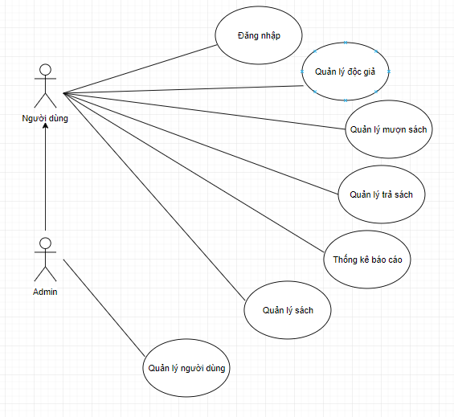

Hình 1. Biểu đồ usecase hệ thống

### Biểu đồ use case Quản lý độc giả

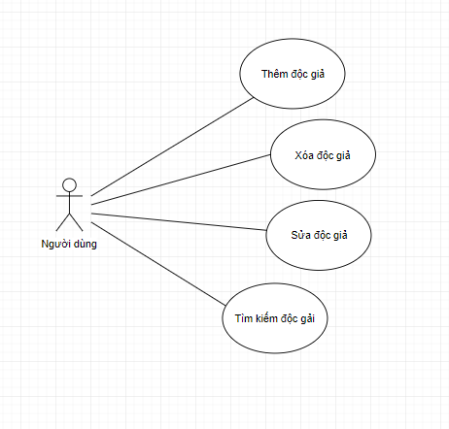

Hình 2. Biểu đồ usecase quản lý độc giả

### Biểu đồ use case Mượn sách

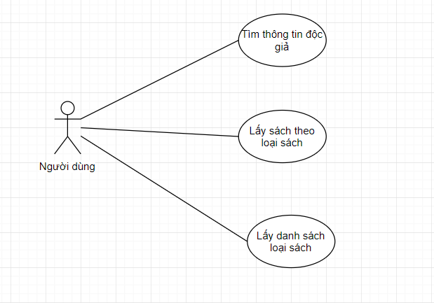

Hình 3. Biểu đồ usecase Mượn sách

### Biểu đồ use case Trả sách

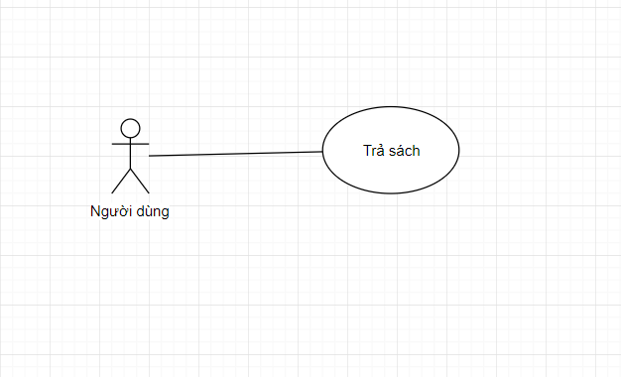

Hình 4. Biểu đồ usecase Trả sách

### Biểu đồ use case Quản lí sách

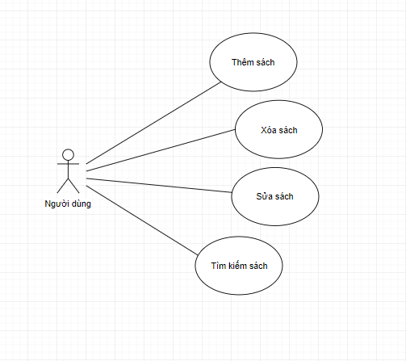

Hình 5. Biểu đồ usecase quản lý sách

### Biểu đồ ca sử dụng Quản lý người dùng

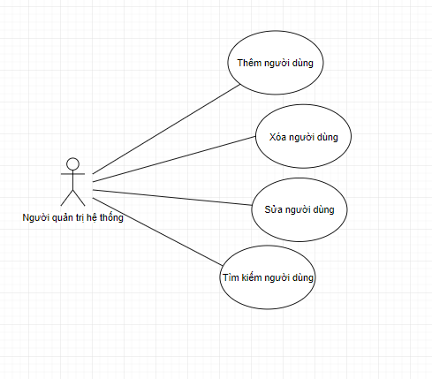

Hình 6. Biểu đồ usecase quản lý người dùng

## Đặc tả Usecase

### Đặc tả usecase Quản lý người dùng

Use case này cho phép người quản trị thêm, sửa, xóa, tìm kiếm người dùng.

* Luồng sự kiện:
  + Luồng cơ bản:

1. Use case này bắt đầu sau khi người quản trị kích vào nút “Quản lý người dùng”. Hệ thống truy cập CSDL và hiển thị danh sách người dùng.
2. Thêm người dùng: Người quản trị nhập thông tin người dùng vào các ô input rồi kích nút “Thêm”, hệ thống sẽ kiểm tra tính hợp lệ của dữ liệu đầu vào, thêm bản ghi vào cơ sở dữ liệu và hiển thị lại danh sách người dùng.
3. Sửa người dùng: Người quản trị kích vào bản ghi người dùng cần sửa, hệ thống hiển thị thông tin người dùng cũ, người quản trị cập nhật thông tin mới rồi kích nút “Cập nhật”, hệ thống sẽ kiểm tra tính hợp lệ của dữ liệu đầu vào, cập nhật bản ghi vào cơ sở dữ liệu và hiển thị lại danh sách người dùng.
4. Xóa người dùng: Người quản trị kích vào bản ghi người dùng cần xóa hoặc nhập mã người dùng cần xóa vào ô input và kích nút “Xóa”. Hệ thống sẽ xóa người dùng đó khỏi cơ sở dữ liệu và hiển thị lại danh sách người dùng.
5. Tìm kiếm người dùng: Người quản trị nhập thông tin tìm kiếm vào ô input và kích vào nút tìm kiếm, hệ thống sẽ truy vấn CSDL và hiển thị kết quả tìm kiếm.
   * Luồng rẽ nhánh:
6. Quay lại: Khi người quản trị nhấn nút ‘Quay lại’ thì hệ thống sẽ quay lại màn hình chính.
7. Không kết nối được cơ sở dữ liệu: Tại bất kì thời điểm nào trong quá trình thực hiện use case. Nếu không kết nối được với cơ sở dữ liệu thì hệ thống sẽ hiển thị một thông báo lỗi và use case kết thúc.

* Các yêu cầu đặc biệt: Không có
* Tiền điều kiện: Người quản trị phải đăng nhập
* Hậu điều kiện: Không có
* Điểm mở rộng: Không có

### Đặc tả usecase Quản lý sách

Use case này cho phép người quản trị thêm, sửa, xóa, tìm kiếm sách.

* Luồng sự kiện:
  + Luồng cơ bản:

1. Use case này bắt đầu sau khi người quản trị kích vào nút “Quản lý sách”. Hệ thống truy cập CSDL và hiển thị danh sách Sách.
2. Thêm Sách: Người quản trị nhập thông tin sách vào các ô input rồi kích nút “Thêm”, hệ thống sẽ kiểm tra tính hợp lệ của dữ liệu đầu vào, thêm bản ghi vào cơ sở dữ liệu và hiển thị lại danh sách Sách.
3. Sửa Sách: Người quản trị kích vào bản ghi Sách cần sửa, hệ thống hiển thị thông tin sách cũ, người quản trị cập nhật thông tin mới rồi kích nút “Cập nhật”, hệ thống sẽ kiểm tra tính hợp lệ của dữ liệu đầu vào, cập nhật bản ghi vào cơ sở dữ liệu và hiển thị lại danh sách Sách.
4. Xóa Sách: Người quản trị kích vào bản ghi sách cần xóa hoặc nhập mã sách cần xóa vào ô input và kích nút “Xóa”. Hệ thống sẽ xóa bản ghi sách đó khỏi cơ sở dữ liệu và hiển thị lại danh sách Sách.
5. Tìm kiếm Sách: Người quản trị nhập thông tin tìm kiếm vào ô input và kích vào nút tìm kiếm, hệ thống sẽ truy vấn CSDL và hiển thị kết quả tìm kiếm.
   * Luồng rẽ nhánh:
6. Quay lại: Khi người quản trị nhấn nút ‘Quay lại’ thì hệ thống sẽ quay lại màn hình chính.
7. Không kết nối được cơ sở dữ liệu: Tại bất kì thời điểm nào trong quá trình thực hiện use case. Nếu không kết nối được với cơ sở dữ liệu thì hệ thống sẽ hiển thị một thông báo lỗi và use case kết thúc.

* Các yêu cầu đặc biệt: Không có
* Tiền điều kiện: Người quản trị phải đăng nhập
* Hậu điều kiện: Không có
* Điểm mở rộng: Không có

### Đặc tả usecase Quản lý độc giả

Use case này cho phép người quản trị thêm, sửa, xóa, tìm kiếm độc giả.

* Luồng sự kiện:
  + Luồng cơ bản:

1. Use case này bắt đầu sau khi người quản trị kích vào nút “Quản lý độc giả”. Hệ thống truy cập CSDL và hiển thị danh sách độc giả.
2. Thêm độc giả: Người quản trị nhập thông tin độc giả vào các ô input rồi kích nút “Thêm”, hệ thống sẽ kiểm tra tính hợp lệ của dữ liệu đầu vào, thêm bản ghi vào cơ sở dữ liệu và hiển thị lại danh sách độc giả.
3. Sửa độc giả: Người quản trị kích vào bản ghi độc giả cần sửa, hệ thống hiển thị thông tin độc giả cũ, người quản trị cập nhật thông tin mới rồi kích nút “Cập nhật”, hệ thống sẽ kiểm tra tính hợp lệ của dữ liệu đầu vào, cập nhật bản ghi vào cơ sở dữ liệu và hiển thị lại danh sách độc giả.
4. Xóa độc giả: Người quản trị kích vào bản ghi độc giả cần xóa hoặc nhập mã độc giả cần xóa vào ô input và kích nút “Xóa”. Hệ thống sẽ xóa độc giả đó khỏi cơ sở dữ liệu và hiển thị lại danh sách độc giả.
5. Tìm kiếm Độc giả: Người quản trị nhập thông tin tìm kiếm vào ô input và kích vào nút tìm kiếm, hệ thống sẽ truy vấn CSDL và hiển thị kết quả tìm kiếm.
   * Luồng rẽ nhánh:
6. Quay lại: Khi người quản trị nhấn nút ‘Quay lại’ thì hệ thống sẽ quay lại màn hình chính.
7. Không kết nối được cơ sở dữ liệu: Tại bất kì thời điểm nào trong quá trình thực hiện use case. Nếu không kết nối được với cơ sở dữ liệu thì hệ thống sẽ hiển thị một thông báo lỗi và use case kết thúc.

* Các yêu cầu đặc biệt: Không có
* Tiền điều kiện: Người quản trị phải đăng nhập
* Hậu điều kiện: Không có
* Điểm mở rộng: Không có

### Đặc tả usecase Đăng nhập

Use case này cho phép người dùng đăng nhập vào hệ thống để sử dụng các chức năng của hệ thống.

* Luồng sự kiện:
  + Luồng cơ bản

1. Use case này bắt đầu sau khi người dùng truy cập vào trang web. Hệ thống sẽ hiển thị form đăng nhập. Người quản dùng nhập tên đăng nhập và mật khẩu để đăng nhập.
   * Luồng rẽ nhánh:
2. Không kết nối được với cơ sở dữ liệu: Hệ thống sẽ hiển thị một thông báo lỗi và use case kết thúc.
3. Sai tài khoản hoặc mật khẩu: Hệ thống sẽ hiển thị thông báo lỗi khi nhập sai.

* Các yêu cầu đặc biệt: Không có
* Tiền điều kiện: Người quản trị phải có tài khoản
* Hậu điều kiện: Sau khi đăng nhập thì có thể sử dụng được chức năng của hệ thống
* Điểm mở rộng: Không có

### Đặc tả usecase Mượn sách

Use case này cho phép người dùng thực hiện chức năng quản lý mượn sách

* Luồng sự kiện:
  + Luồng cơ bản

1. Use case này bắt đầu sau khi người quản trị kích chọn “Mượn sách”. Hệ thống hiển thị form mượn sách. Người dùng kích chọn 1 thể loại trong danh sách thể loại sách. Hệ thống lấy thông tin từ CSDL và hiển thị danh sách sách với thể loại tương ứng. Người dùng kích chọn 1 sách trong danh sách sách và nhấn nút Thêm, sách được thêm vào danh sách sách được chọn và hiển thị lên màn hình. Người dùng nhập thông tin phiếu mượn và nhấn nút Mượn. Hệ thống kiểm tra thông tin và thêm phiếu mượn vào CSDL. Hệ thống hiển thị thông báo, usecase kết thúc.
   * Luồng rẽ nhánh:
2. Quay lại: Khi người dùng nhấn nút ‘Quay lại’ thì use case sẽ kết thúc.
3. Không kết nối với cơ sở dữ liệu: Tại bất kì thời điểm nào trong quá trình thực hiện usecase. Nếu không kết nối được với cơ sở dữ liệu thì hệ thống sẽ hiển thị một thông báo lỗi và usecase kết thúc.
4. Nhập sai thông tin phiếu mượn: Hệ thống sẽ hiển thị thông báo lỗi khi nhập sai.

* Các yêu cầu đặc biệt: Không có
* Tiền điều kiện: Không có
* Hậu điều kiện: Không có
* Điểm mở rộng: Không có

### Đặc tả usecase Trả sách

Use case này cho phép người dùng thực hiện chức năng quản lý trả sách

* Luồng sự kiện:
  + Luồng cơ bản

1. Use case này bắt đầu sau khi người quản trị kích chọn “Trả sách”. Hệ thống hiển thị form trả sách. Người dùng nhập mã phiếu mượn. Hệ thống lấy thông tin từ CSDL và hiển thị thông tin phiếu mượn tương ứng lên màn hình. Người dùng kích chọn sách cần trả trong danh sách sách và nhấn nút Tiếp, sách được thêm vào danh sách sách được chọn và hiển thị lên màn hình. Khi người dùng kích chọn 1 sách trong danh sách sách được chọn và nhấn nút “Trước”, sách sẽ được thu hồi và hiển thị lại danh sách sách được chọn lên màn hình. Người nhấn nút “Trả”. Hệ thống kiểm tra thông tin và thay đổi trạng thái phiếu mượn trong CSDL. Hệ thống hiển thị thông báo, usecase kết thúc.
   * Luồng rẽ nhánh:
2. Quay lại: Khi người dùng nhấn nút ‘Quay lại’ thì use case sẽ kết thúc.
3. Không kết nối với cơ sở dữ liệu: Tại bất kì thời điểm nào trong quá trình thực hiện usecase. Nếu không kết nối được với cơ sở dữ liệu thì hệ thống sẽ hiển thị một thông báo lỗi và usecase kết thúc.
4. Nhập sai thông tin phiếu mượn: Hệ thống sẽ hiển thị thông báo lỗi khi nhập sai.

* Các yêu cầu đặc biệt: Không có
* Tiền điều kiện: Không có
* Hậu điều kiện: Không có
* Điểm mở rộng: Không có

### Đặc tả usecase Quản lý danh mục sách

Use case này cho phép người quản trị thêm, sửa, xóa, tìm kiếm danh mục sách

* Luồng sự kiện:
  + Luồng cơ bản:

1. Use case này bắt đầu sau khi người quản trị kích vào nút “Quản lý danh mục sách”. Hệ thống truy cập CSDL và hiển thị danh sách danh mục.
2. Thêm danh mục: Người quản trị nhập thông tin danh mục sách vào các ô input rồi kích nút “Thêm”, hệ thống sẽ kiểm tra tính hợp lệ của dữ liệu đầu vào, thêm bản ghi vào cơ sở dữ liệu và hiển thị lại danh sách danh mục.
3. Sửa danh mục: Người quản trị kích vào bản ghi danh mục cần sửa, hệ thống hiển thị thông tin danh mục cũ, người quản trị cập nhật thông tin mới rồi kích nút “Cập nhật”, hệ thống sẽ kiểm tra tính hợp lệ của dữ liệu đầu vào, cập nhật bản ghi vào cơ sở dữ liệu và hiển thị lại danh sách danh mục.
4. Xóa danh mục: Người quản trị kích vào bản ghi danh mục cần xóa hoặc nhập mã danh mục cần xóa vào ô input và kích nút “Xóa”. Hệ thống sẽ xóa độc giả đó khỏi cơ sở dữ liệu và hiển thị lại danh sách danh mục.
5. Tìm kiếm danh mục: Người quản trị nhập thông tin tìm kiếm vào ô input và kích vào nút tìm kiếm, hệ thống sẽ truy vấn CSDL và hiển thị kết quả tìm kiếm.
   * Luồng rẽ nhánh:
6. Quay lại: Khi người quản trị nhấn nút ‘Quay lại’ thì hệ thống sẽ quay lại màn hình chính.
7. Không kết nối được cơ sở dữ liệu: Tại bất kì thời điểm nào trong quá trình thực hiện use case. Nếu không kết nối được với cơ sở dữ liệu thì hệ thống sẽ hiển thị một thông báo lỗi và use case kết thúc.

* Các yêu cầu đặc biệt: Không có
* Tiền điều kiện: Người quản trị phải đăng nhập
* Hậu điều kiện: Không có
* Điểm mở rộng: Không có

## Biều đồ trình tự

### Usecase Quản lý người dùng



Hình 7. Biểu đồ trình tư usecase Quản lý người dùng

### Usecase Quản lý sách



Hình 8. Biểu đồ trình tự usecase Quản lý sách

### Usecase Quản lý độc giả



Hình 9. Biểu đồ trình tự usecase Quản lý độc giả

### Usecase Đăng nhập



Hình 10. Biểu đồ trình tự usecase Đăng nhập

### Usecase Mượn sách



Hình 11. Biểu đồ trình tự usecase Mượn sách

### Usecase Trả sách



Hình 12. Biểu đồ trình tự usecase Trả sách

### Usecase Quản lý danh mục sách



Hình 13. Biểu đồ trình tự usecase Quản lý danh mục sách

## Biểu đồ hoạt động

### 2.5.1. Usecase Quản lý người dùng

* + - * + **Thêm người dùng**

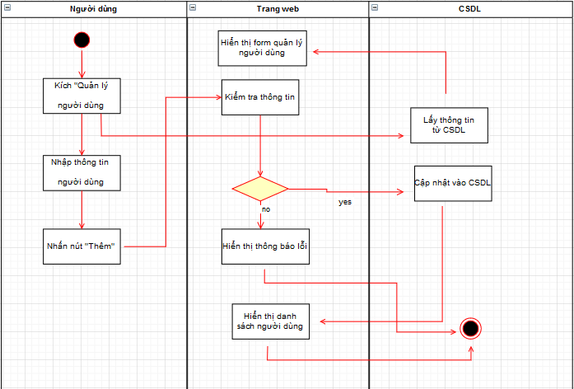

Hình 14. Biểu đồ hoạt động Thêm người dùng

* + - * + **Sửa người dùng**

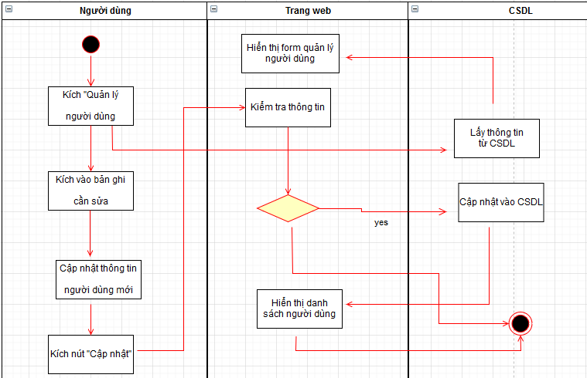

Hình 15. Biểu đồ hoạt động Sửa người dùng

* + - * + **Xóa người dùng**



Hình 16. Biểu đồ hoạt động Xóa người dùng

### 2.5.2. Usecase Quản lý sách

* **Thêm sách**

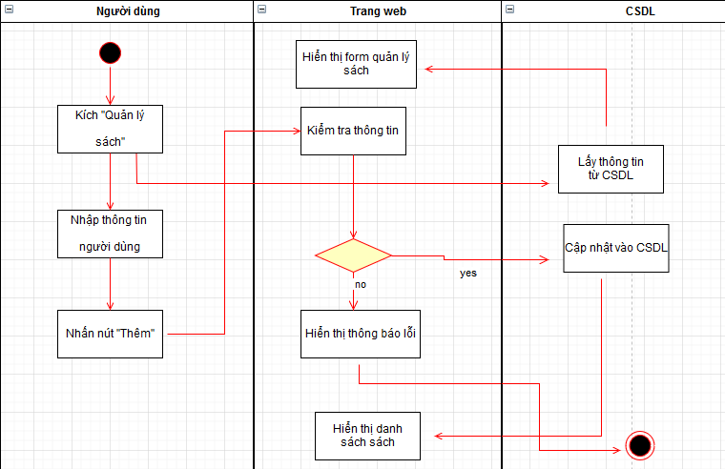

Hình 17. Biểu đồ hoạt động Thêm sách

* **Sửa sách**

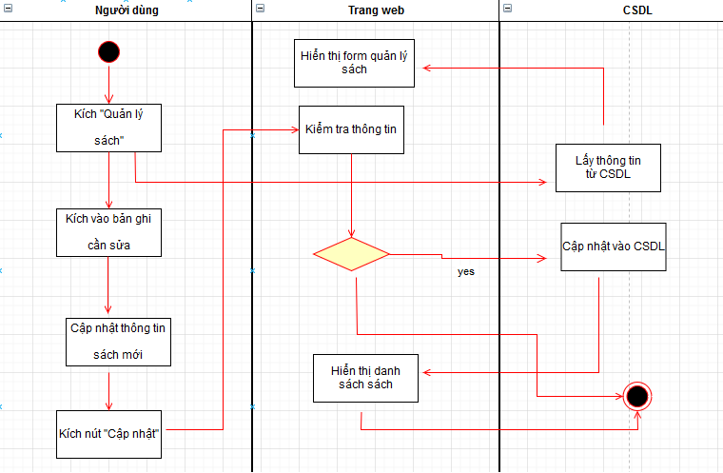

Hình 18. Biểu đồ hoạt động Sửa sách

* **Xóa sách**

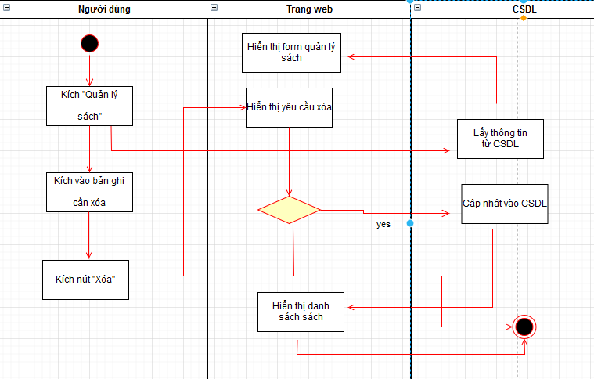

Hình 19. Biểu đồ hoạt động Xóa sách

### 2.5.3. Usecase Quản lý độc giả

* **Thêm độc giả**

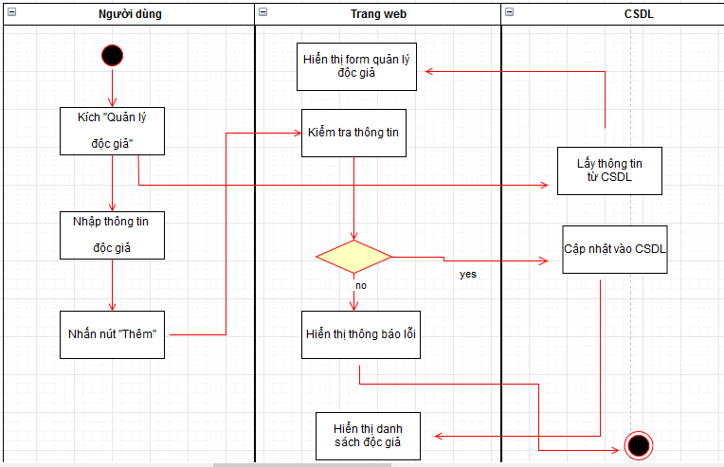

Hình 20. Biểu đồ hoạt động Thêm độc giả

* **Sửa độc giả**

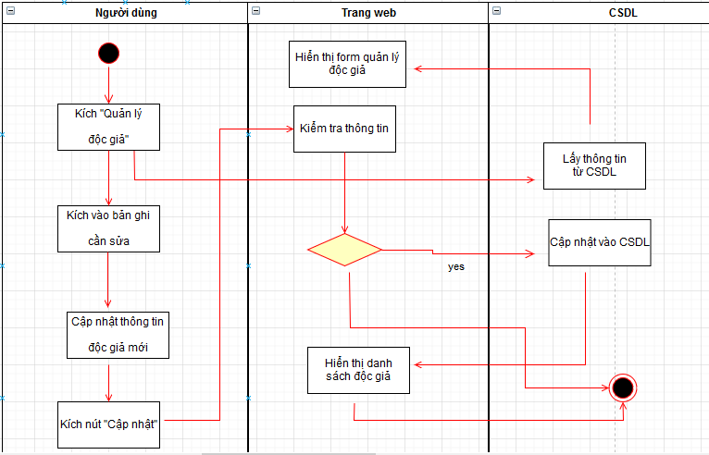

Hình 21. Biểu đồ hoạt động Sửa độc giả

* **Xóa độc giả**

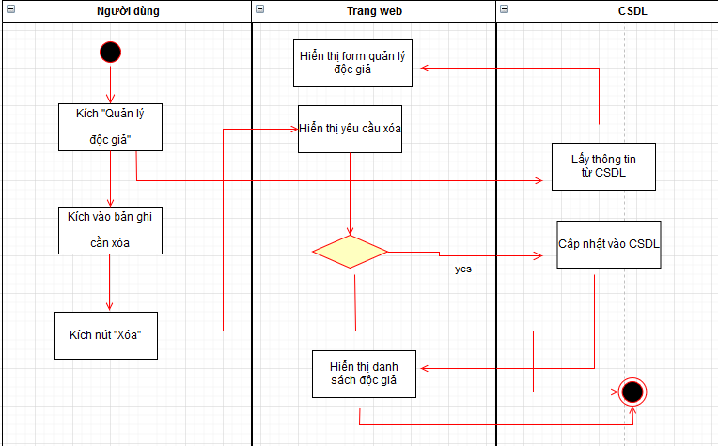

Hình 22. Biểu đồ hoạt động xóa độc giả

### 2.5.4. Usecase Đăng nhập

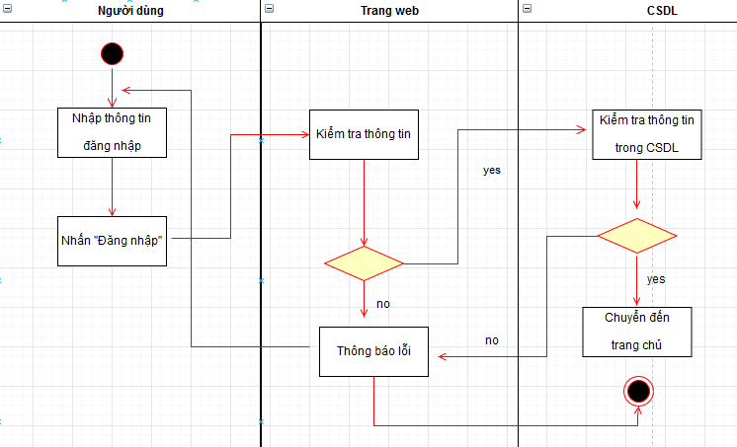

Hình 23. Biểu đồ hoạt động usecase Đăng nhập

### 2.5.5. Usecase Mượn sách

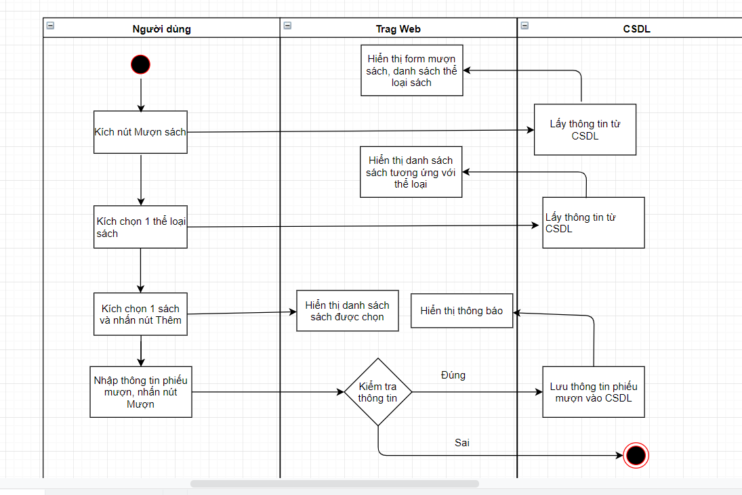

Hình 24. Biểu đồ hoạt động usecase Mượn sách

### 2.5.6. Usecase Trả sách

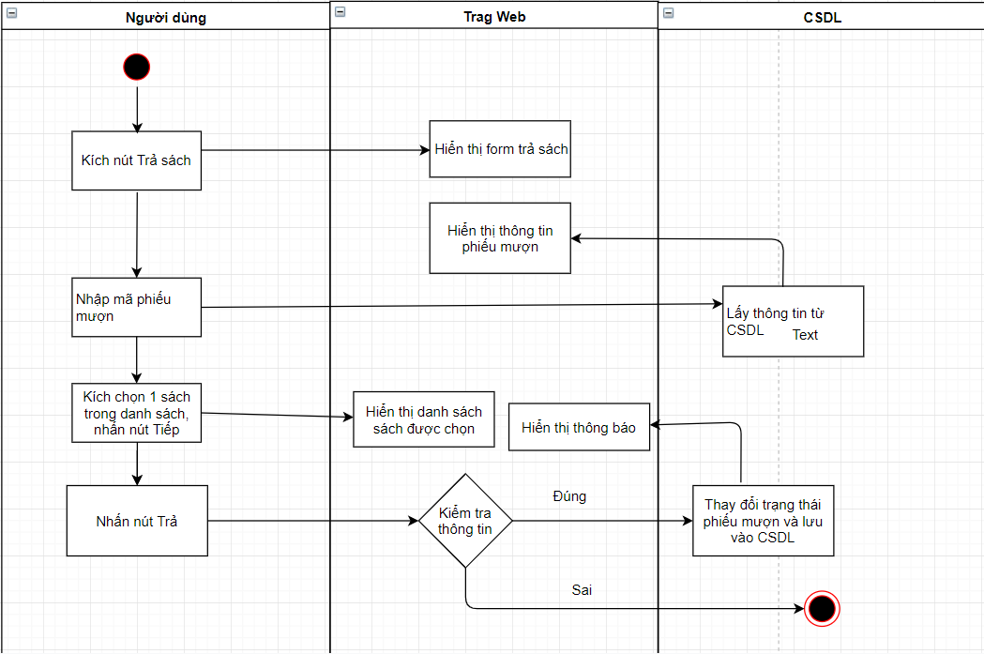

Hình 25. Biểu đồ hoạt động usecase Trả sách

### 2.5.7. Usecase Quản lý danh mục

* **Thêm danh mục**

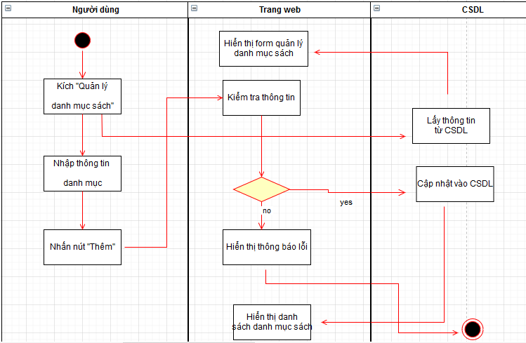

Hình 26. Biểu đồ hoạt động Thêm danh mục

* **Sửa danh mục**

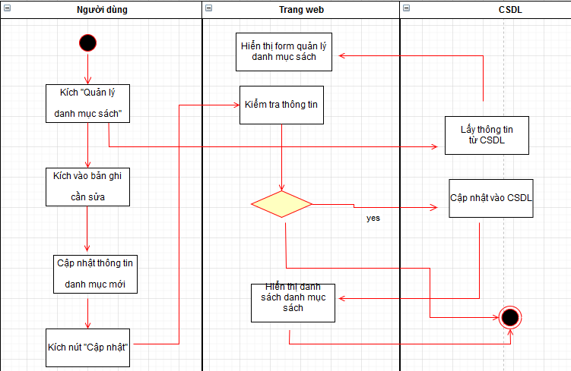

Hình 27. Biểu đồ hoạt động Sửa danh mục

* **Xóa danh mục**

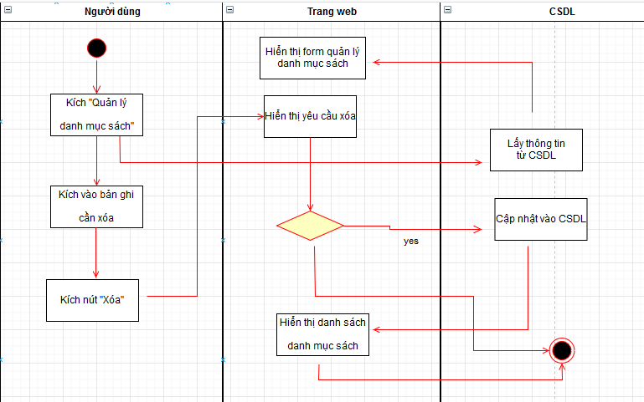

Hình 28. Biểu đồ hoạt động Xóa danh mục

# Chương 3: Kết quả đạt được

## **Giao diện chính của phần mềm**

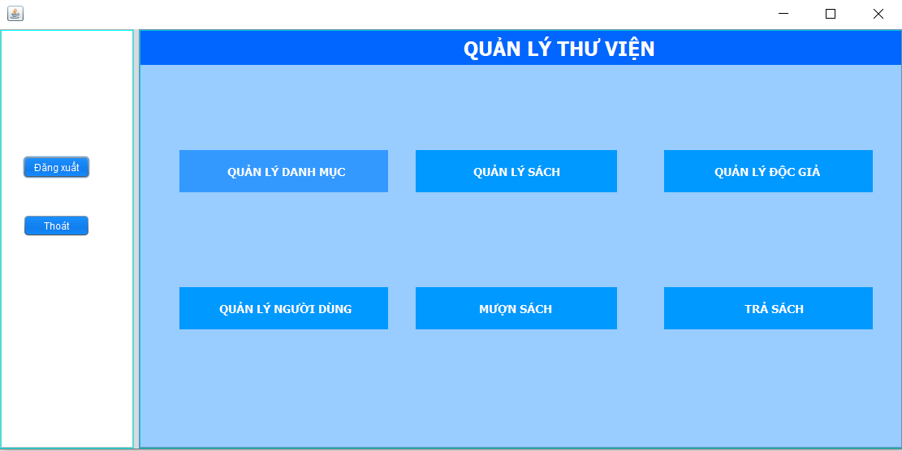

Hình 29. Giao diện chính của phần mềm

## Giao diện Đăng nhập

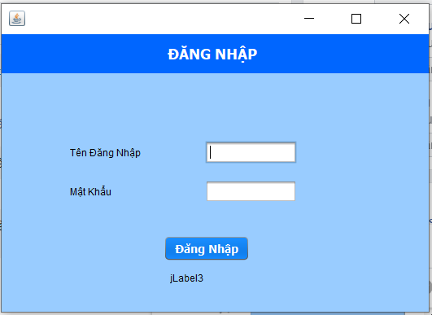

Hình 30. Giao diện đăng nhập

## Giao diện Quản lý độc giả

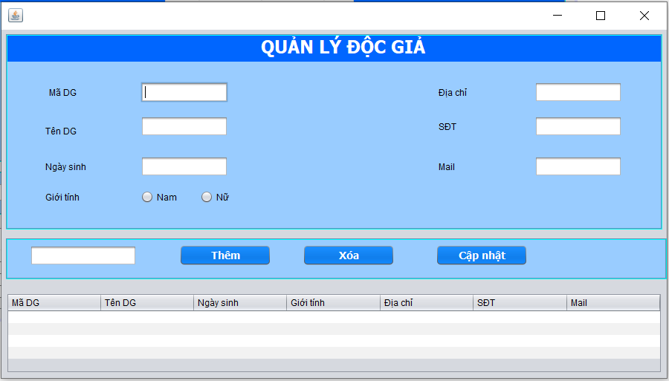

Hình 31. Giao diện Quản lý độc giả

## Giao diện Quản lý sách

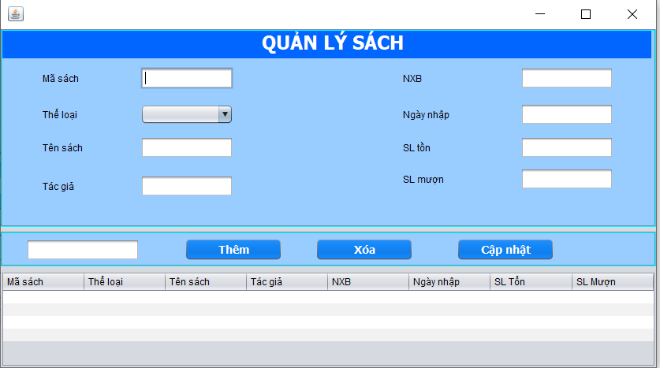

Hình 32. Giao diện Quản lý sách

## Giao diện Quản lý người dùng

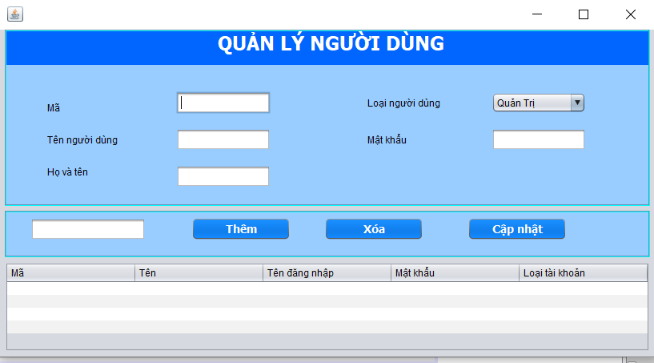

Hình 33. Giao diện Quản lý người dùng

## Giao diện Quản lý danh mục

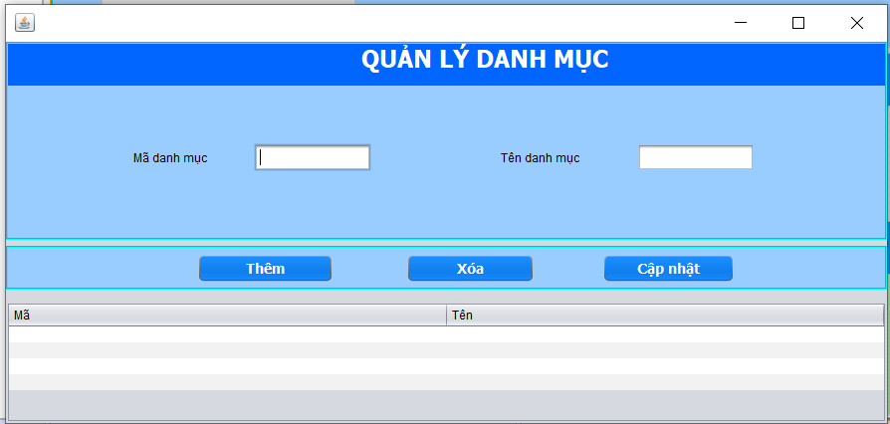

Hình 34. Giao diện Quản lý danh mục

## Giao diện Mượn sách

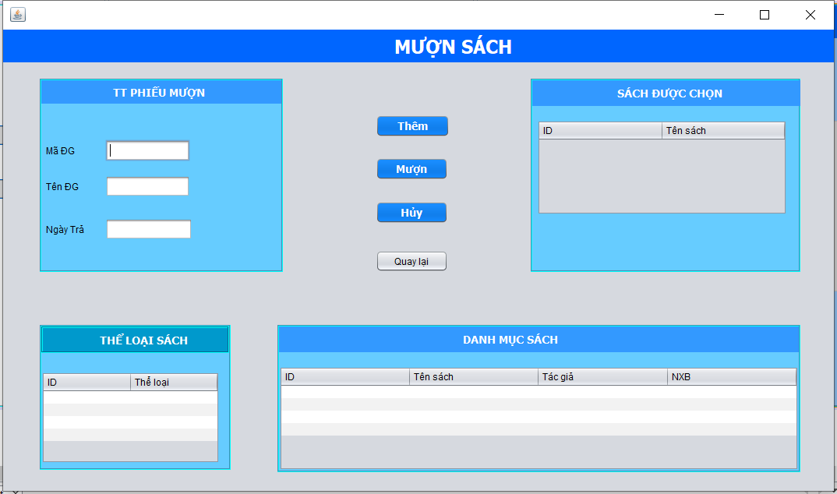

Hình 35. Giao diện Mượn sách

## Giao diện Trả sách

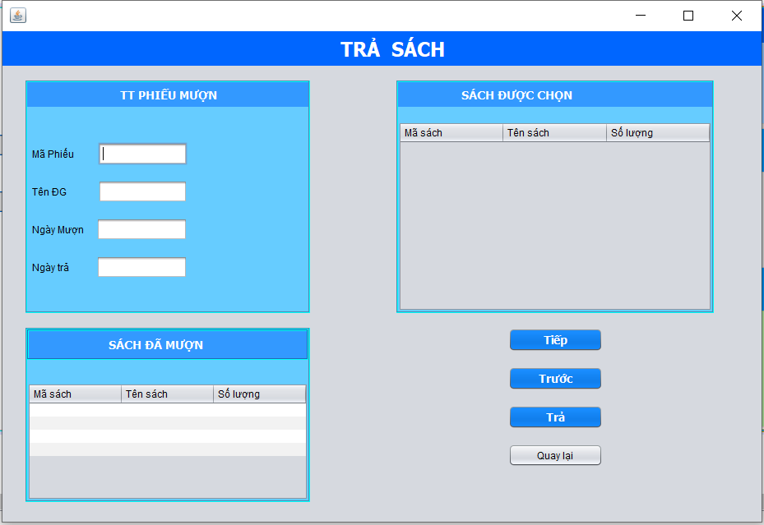

Hình 36. Giao diện Trả sách